成衣维修测试

**品检判定**

1. 选择内修是，是否收费自动为 “是”且收费金额 自动为 “10-80”



1. 点击品检判定详细页面时，如果该款号没有供应商，无需提示

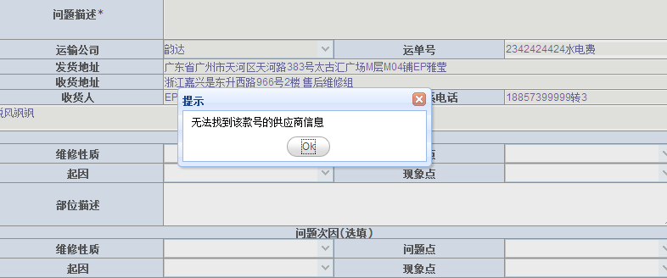

1. 部位描述，点击临时保存时，提示保存成功，但是关闭后重新点击进去无法保存成功

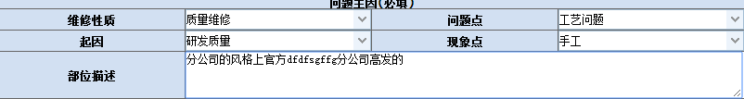

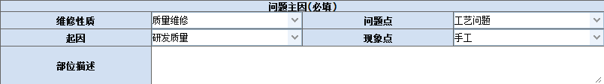

**维修完成确认**

1. 选择最终维修点，选项只有两个

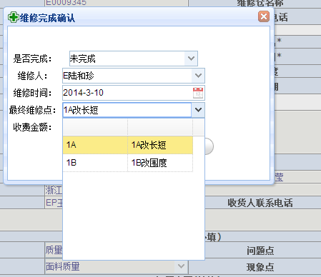

**总部发货**

1. 总部发货详细页面，维修确认按钮可以被点击（此时应该是灰色）

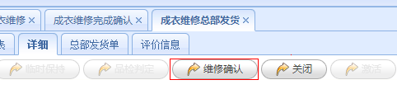

**维修管理-总部**

1. 无法被查询到

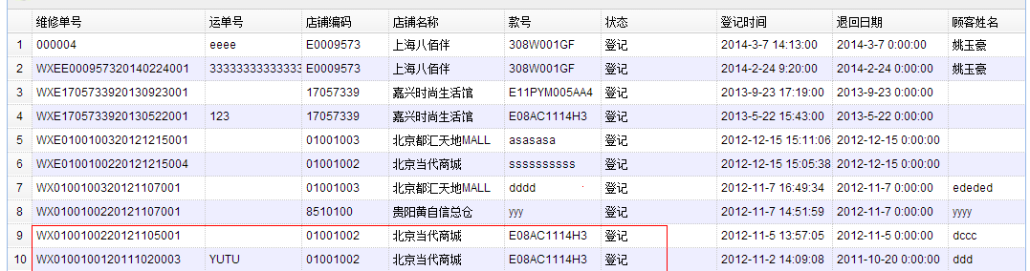

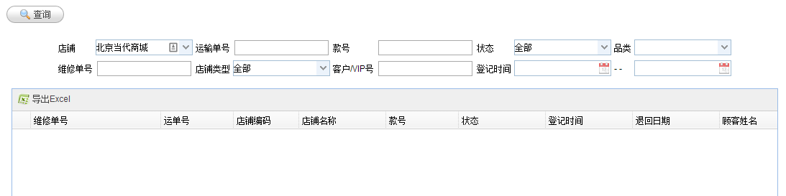

**总部维修登记**

1. 过滤掉店铺名称含有“停”的店铺

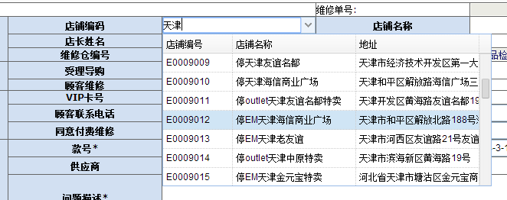

1. 输入卡号，客户的姓名等信息没有带出来



1. 款号错误仍旧可以保存

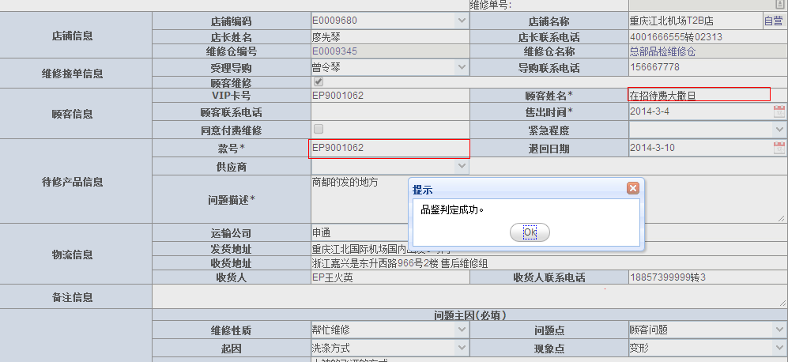

1. 总部登记并保存后，但是状态仍旧是登记状态



1. **退仓后数据库单据生成情况：**

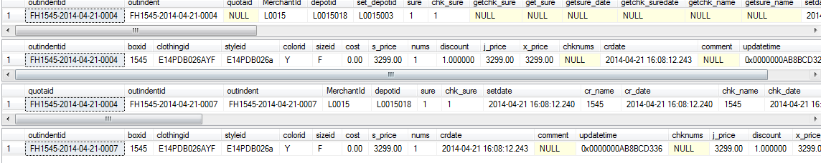

**店铺版**

1. 总部状态改为“维修完成”状态，但是店铺无法查到

总部界面

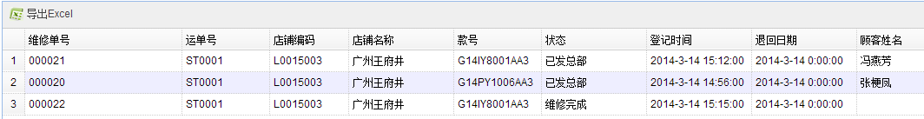

店铺界面

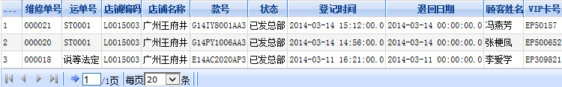

1. 店铺列表调整

显示以下字段：

维修单号、状态、运单号、款号、VIP卡号、顾客姓名、手机号码、登记时间、退回日期（是否是发送总部的时间？）、退货发货单号、判定处理方式

判定处理方式先选择“产品退仓”，然后选择退仓处理和责任部门，然后判定处理方式改为“可以维修”，退仓处理和责任部门没有清除选项值



店铺先做零售退货单（时间过长无法做零售退货单怎么办？），然后再在成衣维修中做单子（需要判定是否已经做零售退货单）

Q1：

客户把洗唛剪掉了，客户经理在系统中填写的A款号但实际这是B款号，怎么办？需要退仓怎么办？

店铺发送到总部：生成审核未登帐的退货发货单

判定时，品检把款号修改为B，然后修改店铺的退货发货单，把退货发货单的款号也改为B。